Внимание! Внимание! Внимание!
С 23 ноября по 28 ноября 2015г. в нашей школе будет проходить
неделя естественно-математических наук!
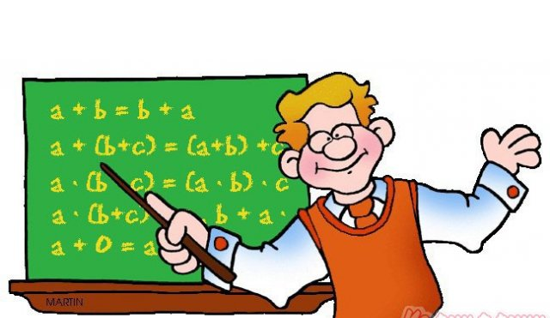

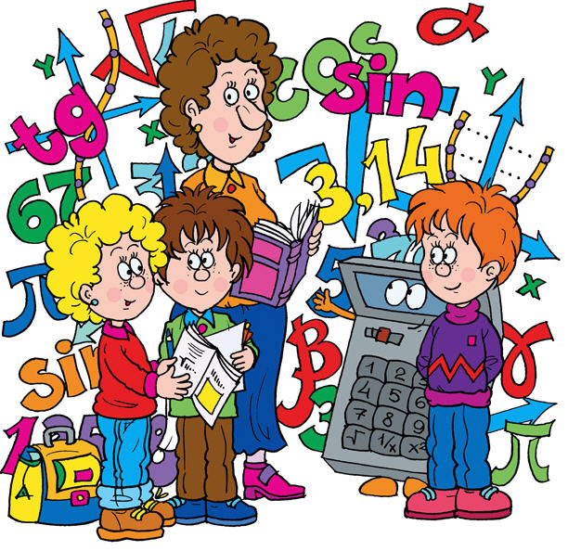

План проведения в МКОУ «Батуринская сош»
предметной недели естественно - математического цикла.
№ п/п | Дата проведения | Мероприятия. | Время, кабинет | Ответственный
понедельник | 23.11.2015г  День Физики | 1.«Механические волны»  (7-11 класс)  2. «Электрический разряд в природе» (4-6 класс)  3. Выставка газет «Климатические явления» | 29  кабинет | Волков С.В.
вторник | 24.11.2015г.  День математики | 1.Музыкальные переменки (песенки про математику)  2.С улыбкой о математике  3.Деловая игра «Строитель»  (8 класс)  4. Геометрическая мозаика  (для 1-4классов)  5. Расшифруй высказывание  ( 5-11 класс) | 20 кабинет  . | Буторова О.А.
среда | 25.11.2015 г.  День биологии- Планета насекомых | 1.Выставка творческих работа(каждый класс с 5- 11 выполняет творческую работу о насекомых)  2.Интеллектуальная игра «Соседи по планете» ( 7 – 8 класс)  3.Экскурсия «В мире кактусов»  ( 2 - 6 класс) | 26 кабинет | Конина Е.М.
четверг | 26.11.2015г  День географии и технологии | 1.Конкурс «Национальные костюмы народов» (1- 11 класс)  2.Выставка  «Ее величество – кукла»  3.Конкурс «Класс одной национальности»  4.Музыкальные перемены «Песни разных народов»  Подведение итогов дня. | 23 кабинет  28 кабинет | Еремина Н.А.,  Феськова Е.А.
пятница | 27.11.2015г  Химия – наука чудес | 1.Викторина «Химические элементы» 8 класс  2.Выставка книг по химии  3.Викторина «Химия вокруг нас  (с 5по 11 класс)  4.Химический музей  Подведение итогов дня. | 24 кабинет | Матис В.Ф.
суббота | 28.11.2015г  День информатики | 1.Информатика вокруг нас  2. Стенгазета «Мы и информатика»  3.Литературные загадки (8-11 класс).  4. Ребусы про информатику (5-7 класс). | 27 кабинет | Ершов А.А.

Ждем вас на мероприятиях!

1
-

